Ceši v Jižním Banátu – Srbsko 
K české národnosti se v Srbsku v roce 2002 přihlásilo 2 211 osob (z toho 1 648 ve Vojvodině a 563 v centrálním Srbsku). Nejpočetnější jsou Češi v obcích Bela Crkva (511), Kruščica (231), Gaj (137), Veliko Središte (57) a ve městech Bělehrad (422) a Novi Sad (119).
K české národnosti se hlásí vlivem asimilačních procesů stále méně obyvatel Srbska.
Díky nedostatku pracovních míst krajané také často reemigrují zpět do České republiky. Největší procento Čechů jsou lidé v produktivním věku, pracují především v zemědělství. Většina Čechů v Srbsku dnes žije ve smíšených manželstvích, integrují se do většinové srbské společnosti.
Jsou však hrdí na své české kořeny a snaží se uchovat zvyky svých předků. Svou národní identitu Češi vyjadřují hlavně spolkovým životem. Dbají na zachovávání tradic a kultury, uchovávají si povědomí sounáležitosti s českým národem. Krajané preferují především místní folklór.
Nejvíce se české zvyky a tradice udržely v malých banátských obcích. Nejmladší generace již česky téměř nemluví, ale češtinu se učí ve školách povinně.
Srbsko se rozkládá na jihu Evropy v oblasti zvané Balkán.
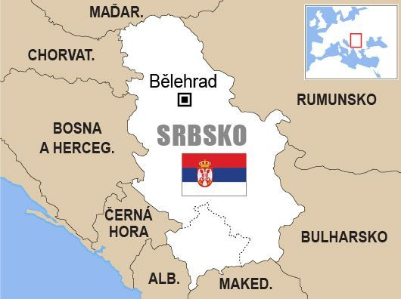 Hlavním městem Srbska je Bělehrad. Mezi další turisticky zajímavá města patří např.: Palič, Novi Sad, Sičevo. Srbsko má přibližně 10,8 mil. obyvatel.

První Češi se na území dnešního Srbska objevují již koncem 18. století, k výraznému zvýšení zájmu o přesídlení z území Čech dochází zejména ve dvacátých letech 19. století. Dnes v Srbsku žije přes dva tisíce obyvatel českého původu. Soustřeďují se zejména v malých obcích jižního Banátu a ve městě Bělehrad.

Počátky osídlování území dnešního Srbska českými kolonisty spadají do první poloviny 19. století. Češi se sem hromadně stěhují v několika vlnách a to především do oblasti jižního Banátu. Po roce 1848 se centrem Čechů stává také Bělehrad, kde se však usazují většinou rozptýleně mezi ostatní obyvatelstvo.
Češi přišli do východní části jižního Banátu ve dvou vlnách,
- v letech 1823–1826 na soukromou iniciativu dřevařského podnikatele a
- v letech 1826–1830
Postupně zde vytvořili silnou českou menšinu, která v polovině 19. století žila v sedmi čistě českých vesnicích, a také v mnoha dalších hraničářských obcích.
V obci Bela Crkva se Češi objevují už v 18. století a jednalo se především o lidi zámožné a vzdělané.
Roku 1837 přišli kolonisté z izolované české obce Schönthal, kde byly zřejmě nejhorší životní podmínky, do pusté oblasti, kde oficiálně zakládají novou obec Češko Selo.
Česká kolonie vzniká také v srbské obci Kruščica roku 1834. Čeští kolonisté byli velice prosperujícími zemědělci a srbské obyvatelstvo se od nich naučilo racionálně obdělávat půdu.
Češi se usazují v roce 1838 v obci Veliko Središte a v roce 1920 se usazuje několik českých rodin také v obci Gaj.
První čeští osadníci pocházeli zejména ze středních Čech (Čáslavsko, Berounsko, Kouřimsko, okolí Poděbrad, Příbramsko), částečně pak z jihozápadních Čech (Plzeňsko, Klatovsko).
Do obce Veliko Središte přicházejí Češi především z hanáckoslováckých obcí v okolí Klobouk u Brna.
Srbové si na Češích cenili zejména jejich vzdělanosti, činorodosti a smyslu pro pořádek ………… Jednalo se zejména o lékaře, učitele, inženýry, umělce, mlynáře, pivovarníky, krejčí, obuvníky, řezníky a truhláře.
V tomto předválečném období vytvořili Češi v Srbsku řadu podniků (filiálky bank, cukrovary, pivovary).
Po roce 1878 sem přicházejí stavitelé a řemeslníci v souvislosti s výstavbou silnice a železnice.
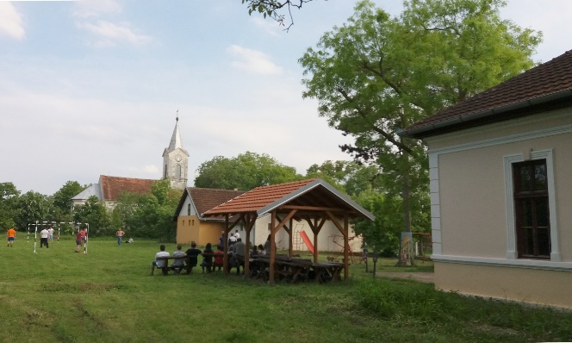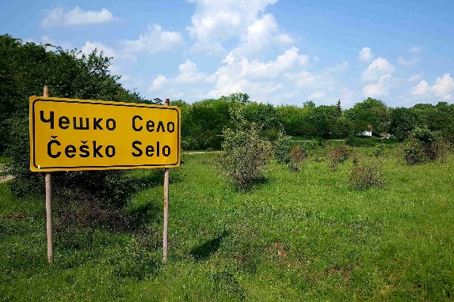
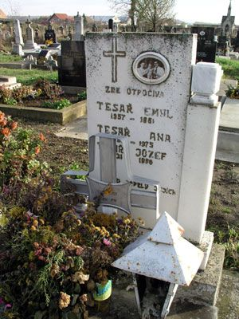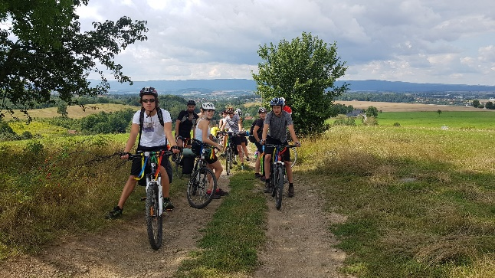
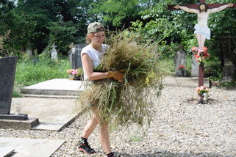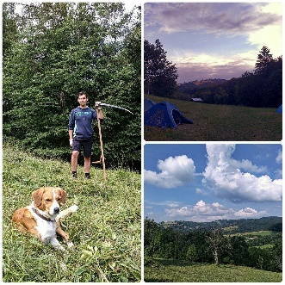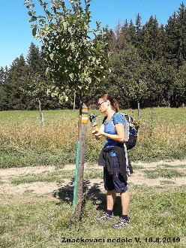
Foto: český hřbitov v Biele Cerkvi, na kolech přijíždějí každoročně dobrovolníci z Cech, kteří pomáhají kosit trávu, sušit seno, značkovat turistické trasy apod.

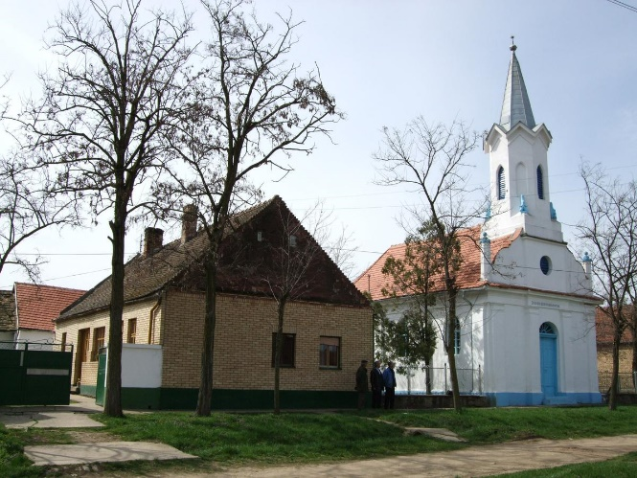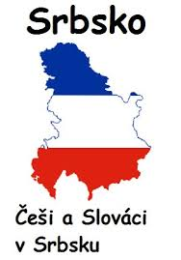
Česká vesnička Veliko Središte

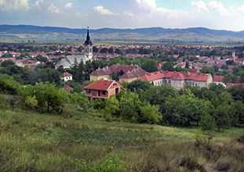 srbský Banát

Pro krajany, pokračování v pátrání po českých předcích ve světě
Eva, 18. května 2020

